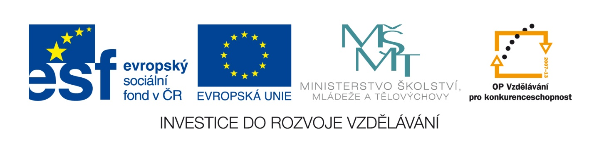
Výukový materiál zpracován v rámci projektu
EU peníze školám

Registrační číslo projektu: CZ.1.07/1.4.00/21.2852

Šablona: | III/2 | č. materiálu: | VY_32_INOVACE_246

Jméno autora: | Klára Křížová
Třída/ročník: | VI.
Datum vytvoření: | 30. 4. 2013

Vzdělávací oblast: | Matematika a její aplikace
Tematická oblast: | Dělitelnost přirozených čísel
Předmět: | Matematika
Výstižný popis způsobu využití, případně metodické pokyny: | 3 série příkladů na dělitelnost od jednoduchých po slovní úlohy, žáci si ověřují, jak učivo zvládli a k čemu by se případně měli vrátit
Klíčová slova: | dělitelnost, prvočíslo, číslo složené, násobek, dělitel
Druh učebního materiálu: | pracovní list

1. SÉRIE
1) Najdi všechny dělitele čísla 102.
2) K číslu 1246 najdi nejbližší menší číslo, které je dělitelné šesti.
3) Najdi všechny společné dělitele čísel 210 a 231.
4) Najdi největší společný dělitel čísel 84 a 180.
5) Z čísel 2508, 3314, 5432, 8246, 2468 vyber ta, která jsou dělitelná čtyřmi.
6) V zápise 34*5 nahraď hvězdičku číslicí tak, aby vzniklo číslo dělitelné třemi.
7) V zápise 25*0 nahraď hvězdičku číslicí tak, aby vzniklo co nejmenší čtyřciferné číslo dělitelné čtyřmi.
8) Rozhodni, zda je 119 prvočíslo.
9) Rozlož číslo 315 na součin prvočísel.
10) Vyjádři zlomek $\frac{105}{455}$ v základním tvaru.

ŘEŠENÍ 1. SÉRIE
1) 1, 2, 3, 6, 17, 34, 51, 102; 2) 1242; 3) 1, 3, 7, 21; 4) 12; 5) 2508, 5432, 2468; 6) 3405, 3435, 3465, 3495; 7) 2500; 8) není – 7.17 = 119; 9) 3.3.5.7; 10) $\frac{3}{13}$

2. SÉRIE
1) Najdi aspoň tři společné násobky 4 a 6.
2) Urči nejmenší společný násobek 12 a 15.
3) Urči nejmenší společný násobek 165 a 225.
4) Urči nejmenší společný násobek 6, 8 a 10.
5) Najdi nejmenší čtyřciferné přirozené číslo, které je společným násobkem 2 a 3.
6) Najdi všechny společné násobky čísel 4, 6 a 9, které jsou menší než 120.
ŘEŠENÍ 2. SÉRIE
1) 12, 24, 36; 2) 60; 3) 2475; 4) 120; 5) 1002; 6) 36, 72, 108

3. SÉRIE
1) a) Která z čísel od 110 do 150 jsou dělitelná pěti, ale nejsou dělitelná 10?
b) Z daných čísel vypiš násobky čísla tři: 754, 921, 863, 678, 6520.
2) Která z daných čísel jsou prvočísla? 12, 17, 515, 6117
3) Napiš všechny společné dělitele čísel 24 a 18.
4) Rozlož na součin prvočísel 22, 95, 42, 60.
5) Najdi nejmenší přirozené číslo, které lze rozložit na součin dvou různých prvočísel.
6) Sportovních závodů se zúčastnilo 84 chlapců a 54 dívek. Kolikačlenná chlapecká a dívčí družstva s největším počtem členů můžeme sestavit, aby mohli všichni závodit? (V družstvu chlapců i dívek je stejný počet členů.)
7) Tatínek chce na záhon do řádků střídavě sázet salát a zelí. Saláty se vysazují na vzdálenost 25 cm, zelí na 35 cm. Jakou nejmenší šířku musí mít záhon, aby byl vhodný pro výsadbu salátu i zelí?

ŘEŠENÍ 3. SÉRIE
1) a) 115, 125, 135, 145; b) 921, 678; 2) 17; 3) 2, 3, 6; 4) 22 = 2.11; 95 = 5.19; 42 = 2.3.7; 60 = 2.2.3.5; 5) 6 = 2.3; 6) 6členná; 7) 175 cm

Zdroj:
KUČINOVÁ, E. Matematická cvičení s diferencovaným zadáním pro 6. – 9. ročník základní školy. Praha: SPN – Pedagogické nakladatelství, 2004. ISBN 80-7235-259-8
BUŠEK, I. – KUBÍNOVÁ, M. – NOVOTNÁ, J. Mám to dobře? 1. Praha: Prometheus, 1995. ISBN 80-901619-9-5

Autorem materiálu a všech jeho částí, není-li uvedeno jinak, je Klára Křížová.

